**Microsoft Visual C++2010学习版 使用指南**

1. 创建新项目-Win32控制台应用程序

1.【文件】菜单-【新建】-【项目】命令，打开【新建项目】对话框。

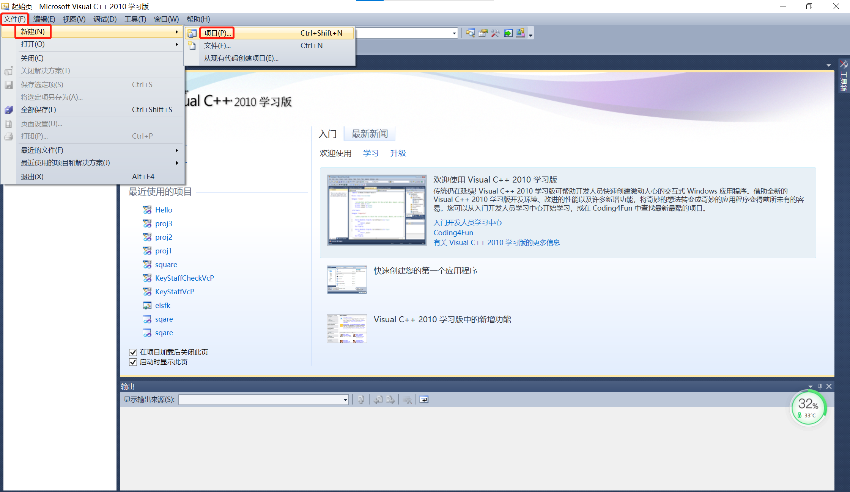

2.选择Win32控制台应用程序，输入项目名称，设置存储位置，点击【确定】按钮。

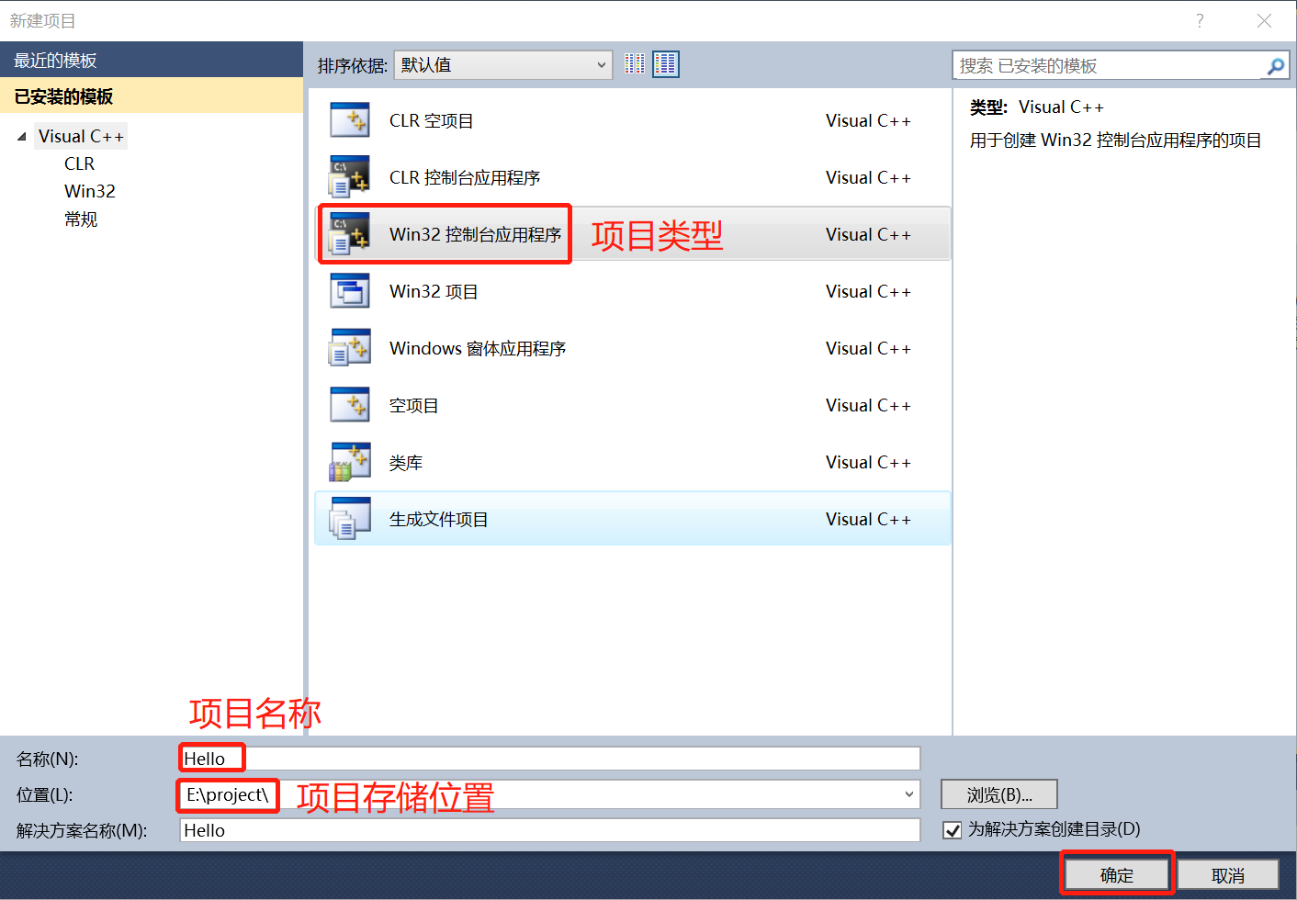

3.点击【下一步】按钮。

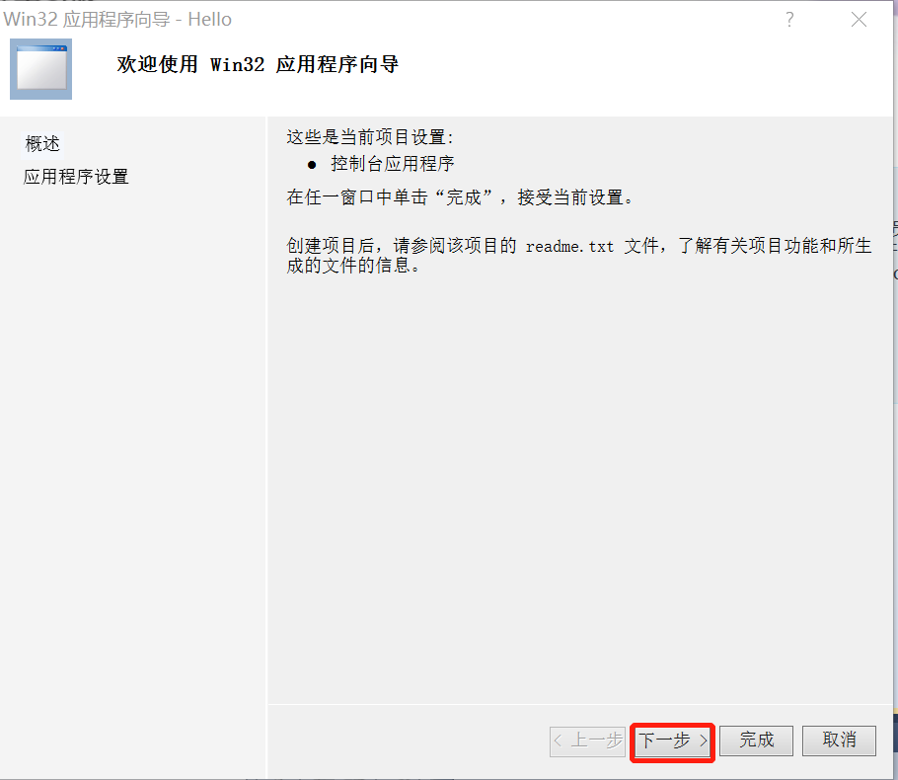

4.选择【空项目】复选框，点击【完成】按钮。

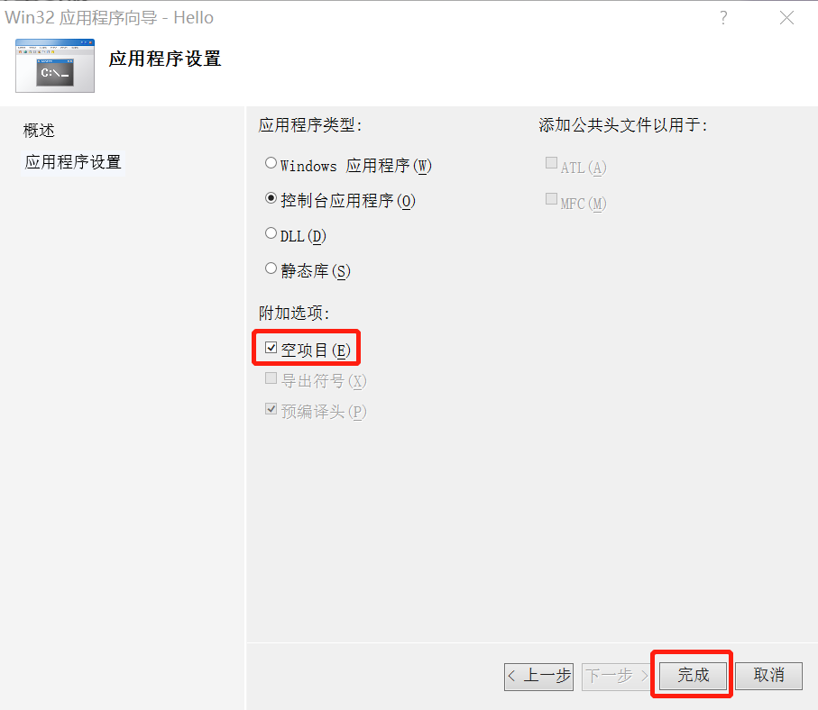

5.Win32项目【Hello】创建完成。

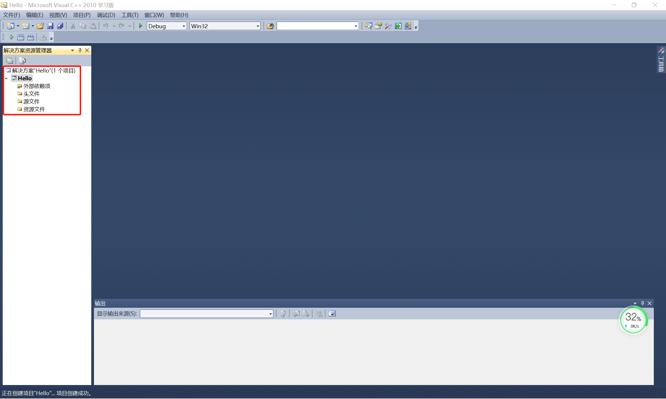

1. 创建源程序文件
2. 解决资源管理器窗口，鼠标放在【源程序】文件夹，右键快捷菜单中选择【添加】-【新建项】命令，打开添加新项对话框。

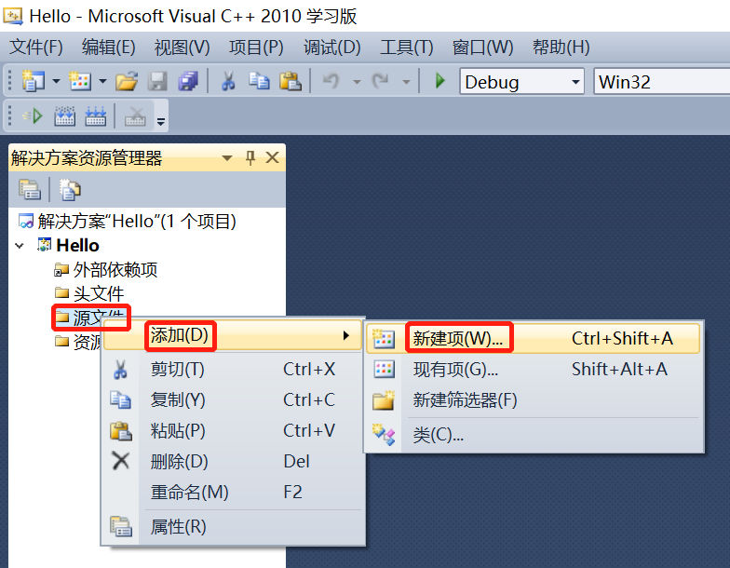

2.选择【C++文件（.cpp）】，输入【文件名称】，点击【添加】按钮。

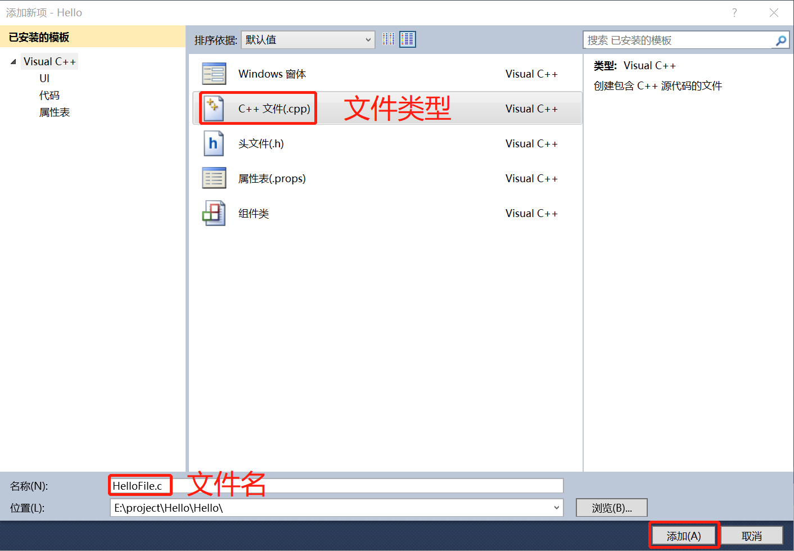

3.源程序文件创建成功。

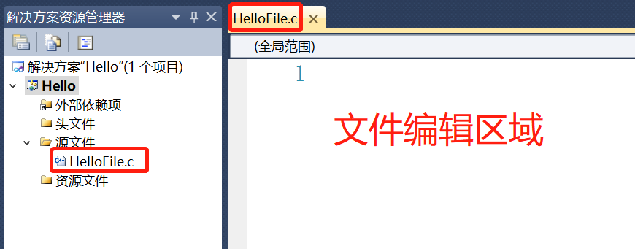

1. 编译、运行源程序
2. 在编辑窗口内，编辑源程序。

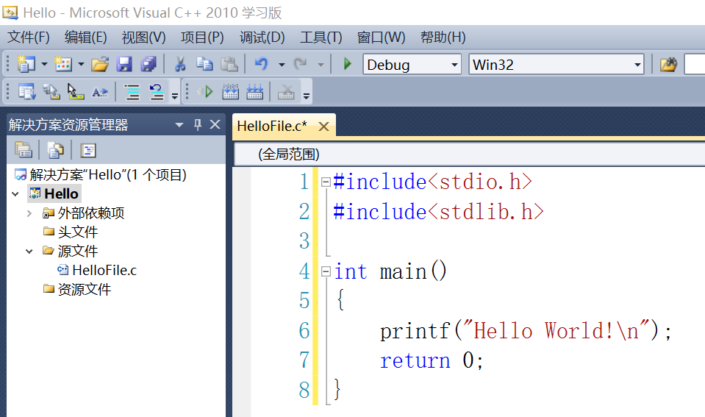

1. **向工具栏添加【开始执行不调试】、【生成选定内容】、【生成解决方案】命令按钮。**
2. 【视图】菜单-【工具栏】-【生成】命令，向工具栏添加【生成】按钮。

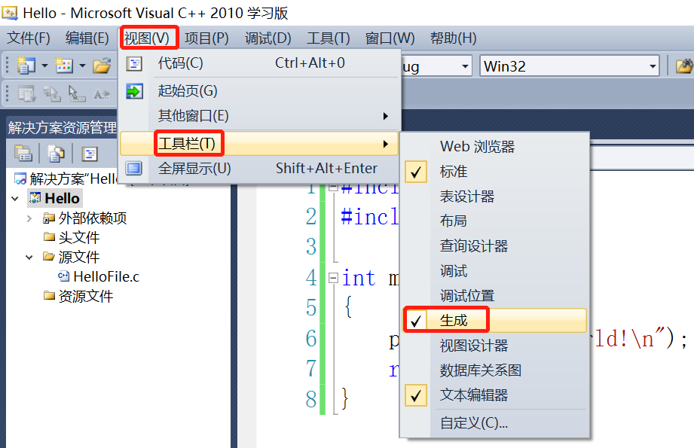

1. 【视图】菜单-【工具栏】-【自定义】命令，打开自定义对话框。

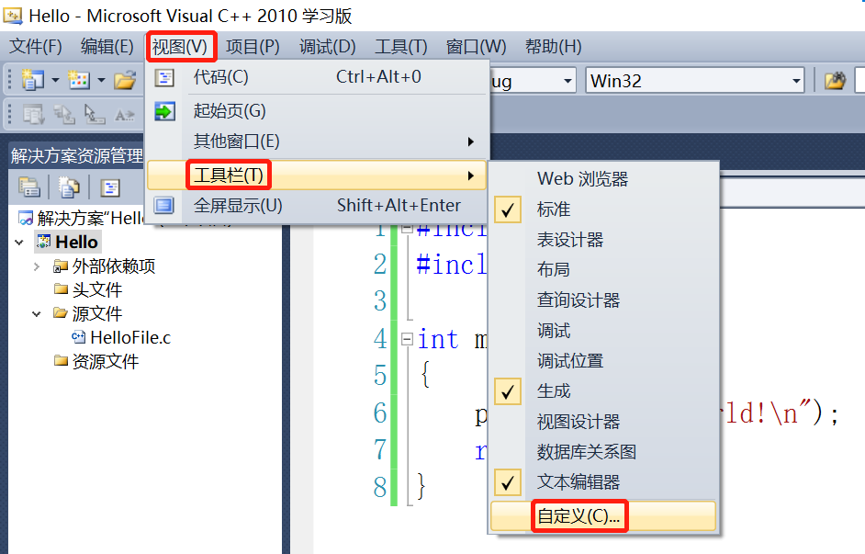

1. 【命令】选项卡-【工具栏】单选按钮-选择【生成】，点击【添加命令】按钮，打开【添加命令】对话框。

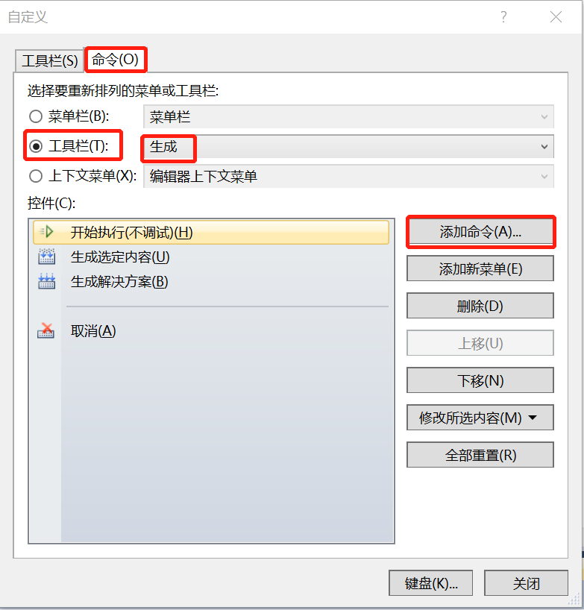

1. 【调试】-【开始执行(不调试)】，点击确定按钮，将开始执行不调试按钮添加到工具栏。

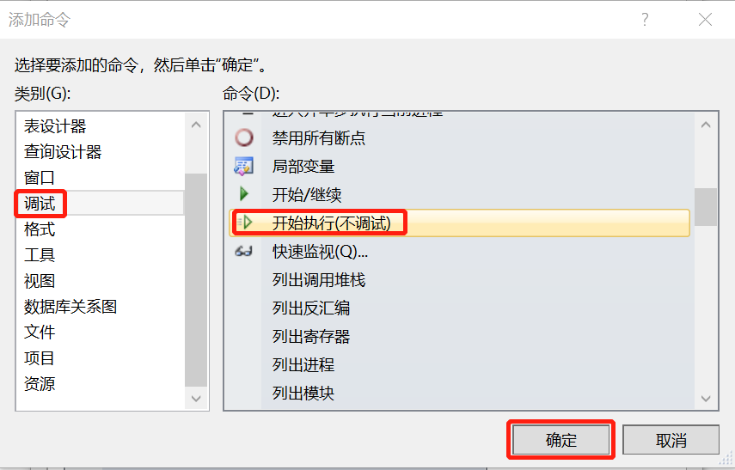

1. 点击工具栏【生成】、【生成解决方案】按钮，生成可执行文件。

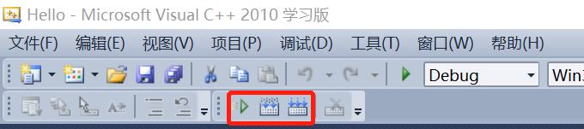

1. 点击【开始执行(不调试)】按钮，执行生成的可执行文件。

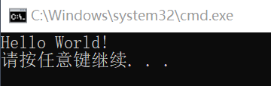

5．如果cmd窗口一闪而过，需做如下设置：右键项目名称，选择【属性】命令。

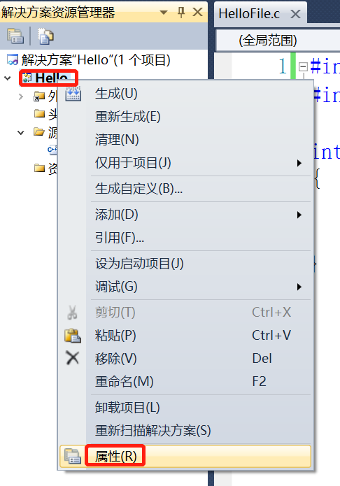

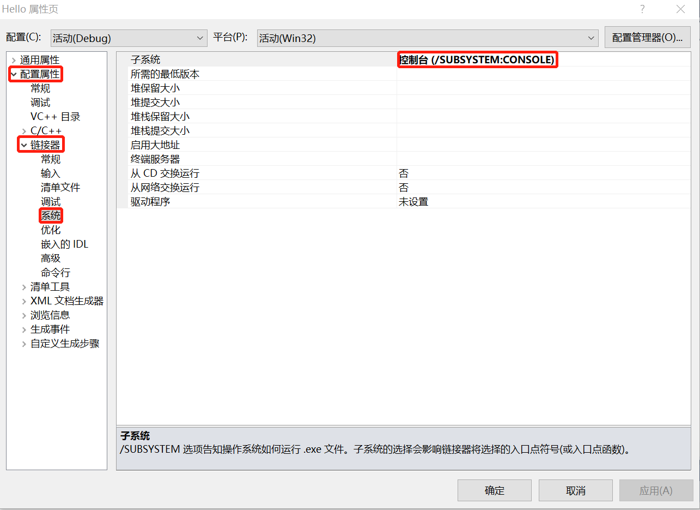 6.窗口左侧选择【配置属性】-【链接器】-【系统】，右侧选择【子系统】-【控制台（SUBSYSTEM：CONSOLE）】，点击【确定】按钮。